小一班今日动态6.16
来园：
今日来园22人,3人事假。
小朋友们都能愉快入园，跟老师问好，来到教室门口，小朋友们能有序签到、放物品。
户外活动：
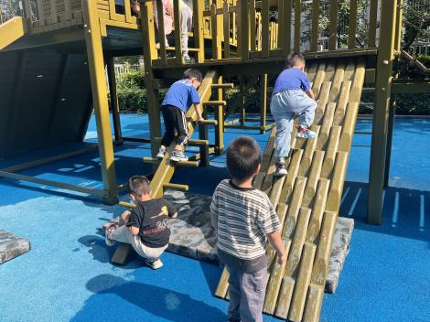 | 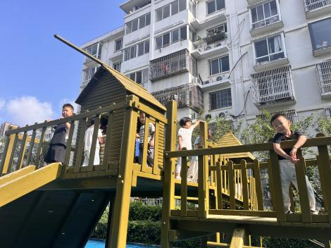 | 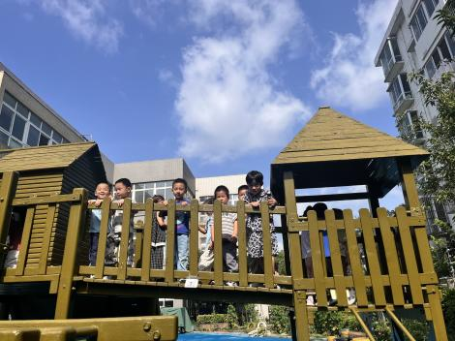
今天我们一起玩了美人鱼滑滑梯，小朋友们有序排好队，依次游戏，并在老师的提醒下注意安全，及时喝水休息。
集体活动：
体育：小矮人运西瓜
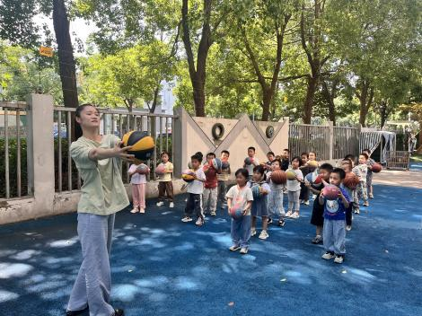 | 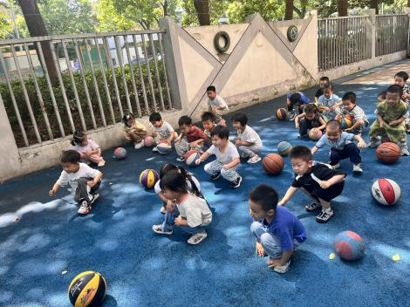 | 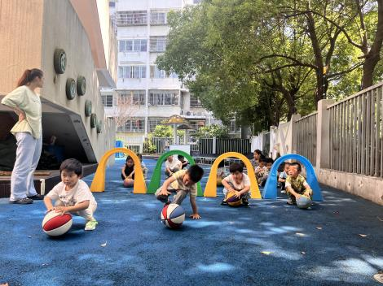
本活动选择蹲走加双手交替推球的动作，让幼儿一直控制手上的球，增强手眼协调能力；同时蹲走的动作也能锻炼幼儿的耐力和腿部力量，促使其走、跑、跳等基本动作的发展。活动中徐凌琨、韩景宸、蒋清远、隋浩宇、张烁、刘珺玮、陆宸泽、颜泽楷、丁文潇、叶兴泽、李潇然、李青、丁汝成、白小沐、张玉宛、黄埕子、蒋艺姝、吕思甜、恽佳阳、郭预、何颖艺、孙嘉芮能在情境游戏中逐步掌握动作的要领，学习边蹲走边双手交替向前推球的动作，锻炼腿部力量和小手肌肉的控制能力，并能绕过各种各样的障碍物，体验运球游戏的快乐。
区域游戏：
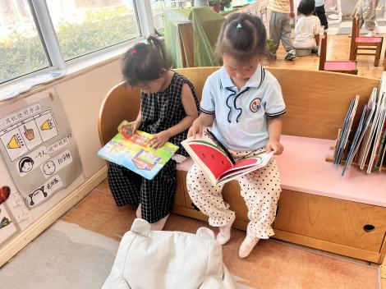  图书区--绘本 | 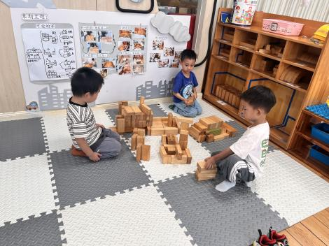  地面建构--城市 | 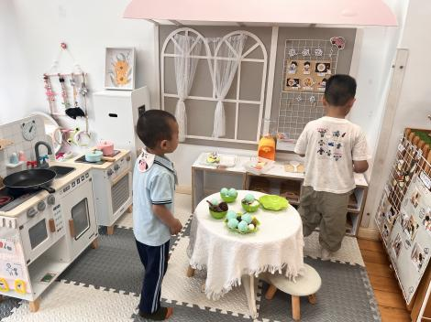  娃娃家--做饭啦
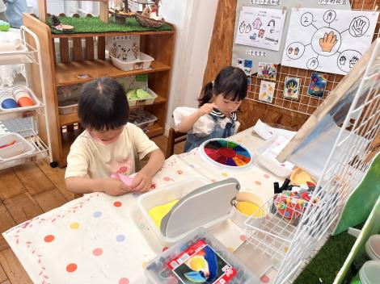  创意坊--折纸、手指点画 | 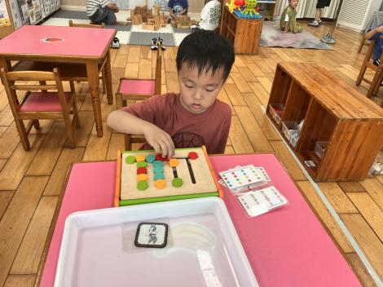  益智区--四色棋 | 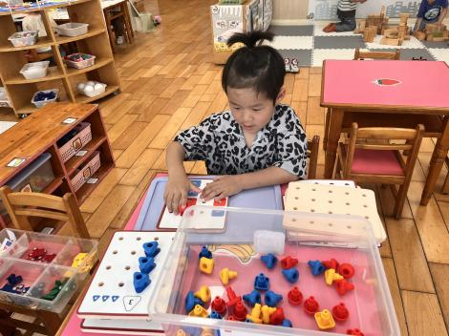  益智区--叠叠乐
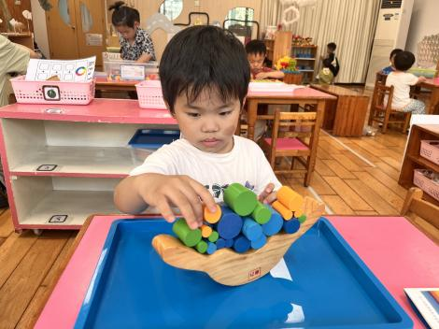  科探区--月亮船 | 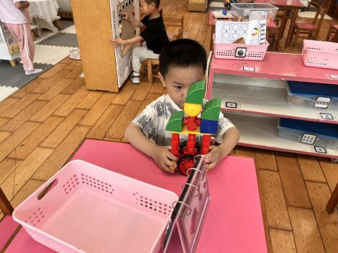  科探区--磁力大师 | 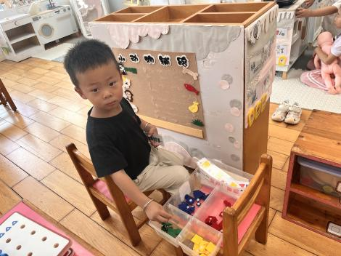  益智区--小动物铺路

生活活动情况：
1.午餐情况：
今天的午饭吃的是燕麦饭、清蒸鳕鱼、蚝油生菜、丝瓜口蘑汤。小朋友们都能独立用餐，吃完米饭后举手示意老师盛汤。用餐中大家能在提醒下端正坐姿，尽量保持桌面的整洁，用餐后能试着自主收拾好碗、勺子，再洗手、漱口、擦嘴巴，逐步养成良好的用餐习惯。
2.午睡情况：
小朋友们能在老师的提醒下，有序小便进入午睡室，并将脱下来的衣裤整理好，放在脚边，安静入睡。
家园合作：
1.动态上的照片，仅作为老师观察时的随拍，并不是所有孩子的照片都会呈现。

